Guía2. Desarrollo Proyecto APT
Asignatura Capstone

1. Resumen avance Proyecto APT
A continuación, encontrarás distintos campos que deberás completar con la información solicitada.

Resumen de avance proyecto APT | En primer lugar, se desarrolló y configuró el backend, logrando implementar exitosamente la lógica del servidor y la configuración de la API generativa (Claude). En segundo lugar, en el desarrollo del frontend (Flutter), logramos establecer la conexión con este backend para gestionar el registro de usuarios y el consumo de la IA, estructurando la interfaz para mostrar las rutinas dinámicas. Finalmente, logramos un hito crítico en el módulo de visión computacional: la integración de la cámara utilizando MediaPipe en Flutter, sentando las bases para el trazado de coordenadas anatómicas (como el seguimiento del curl de bíceps mediante retroalimentación visual con líneas de colores según la postura)."
Objetivos | durante esta etapa el enfoque estratégico se centró prioritariamente en validar técnicamente el objetivo específico de 'Reducir el riesgo de lesiones mediante retroalimentación en tiempo real', enfocando los esfuerzos en estabilizar la captura de datos (MediaPipe) y el análisis de la IA antes de avanzar en otros objetivos secundarios."
Metodología | nuestros primeros Sprints para atacar primero los componentes más críticos, experimentales y propensos a fallas en nuestra arquitectura. Por ello, priorizamos el desarrollo y la estabilización del módulo de visión computacional con MediaPipe en Flutter (trazado de coordenadas anatómicas en tiempo real), así como la integración asíncrona de la API de IA.
Evidencias de avance | Repositorios de Código (Arquitectura): Enlaces o capturas del código fuente que demuestran la correcta separación entre el backend (lógica de servidor y configuración de IA) y el frontend móvil (Flutter). Esto da cuenta de la estructura sólida y el progreso real del desarrollo en paralelo.  Pruebas de Integración y Consumo de API: Evidencia (capturas de consola y de la interfaz de la App) del flujo completo donde la aplicación envía datos de usuario, el backend consulta a la API de Claude, y el frontend procesa y renderiza la respuesta asíncrona dinámica (las rutinas).  Prototipo funcional (APK y MediaPipe): Evidencia en video o capturas de la aplicación compilada ejecutando exitosamente el módulo de cámara y el reconocimiento de puntos articulares (MediaPipe) integrado en el entorno de Flutter.

2. Monitoreo del Plan de Trabajo
Examina cuidadosamente tu plan de trabajo, enfocándote especialmente en la columna de estado de avance y ajustes.
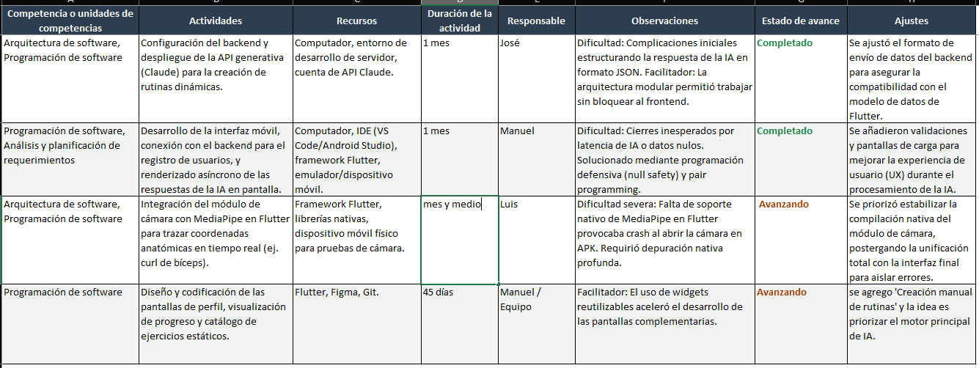

3. Ajustes a partir del monitoreo
Profundiza en las observaciones de tu plan de trabajo. Analiza las actividades planificadas y señala qué aspectos facilitaron u obstaculizaron la ejecución del plan. Plantea cómo abordaste y/o abordarás los obstáculos. Por último, señala los ajustes que realizaste al plan de trabajo a partir de este análisis.

Factores que han facilitado y/o dificultado el desarrollo de mi plan de trabajo:
Factores que han dificultado el desarrollo: El principal factor externo ha sido la superposición de los tiempos del proyecto con nuestras prácticas profesionales, lo que limitó nuestras horas sincrónicas de trabajo en equipo. A nivel técnico, enfrentamos dos bloqueos críticos: primero, problemas de asincronía y manejo de datos nulos al integrar la respuesta JSON de la API de Claude (IA) con el frontend en Flutter, lo que causaba que la aplicación se cerrara. Segundo, la integración del módulo de la cámara con MediaPipe para la visión computacional generó fallos severos de compatibilidad, provocando el cierre inesperado de la aplicación (crash) al compilar y ejecutar la APK.
Acciones tomadas para solucionarlas: Para optimizar los tiempos, reforzamos nuestra organización con reuniones de control semanales por Discord para reasignar tareas. Los problemas de la API los solucionamos aplicando programación defensiva (null safety) en Flutter y mediante sesiones de pair programming entre el encargado del frontend y el del backend para alinear el envío de datos. Para el fallo crítico de MediaPipe, realizamos una depuración nativa exhaustiva apoyándonos en herramientas de IA para identificar las dependencias faltantes y estabilizar la APK.
Factores que han facilitado el desarrollo: El principal facilitador ha sido la clara división de roles tecnológicos (Backend/IA, Frontend, y Visión Computacional) junto con una arquitectura modular. Esto nos permitió aislar los errores; por ejemplo, mientras se solucionaba el crash de la cámara, el resto del equipo pudo seguir avanzando en la conexión del registro y el diseño de la interfaz sin generar bloqueos cruzados.

Actividades ajustadas o eliminadas:

- Ampliación del alcance (Nuevas integraciones): Inicialmente, el proyecto no contemplaba la generación de rutinas personalizadas mediante Inteligencia Artificial. Sin embargo, decidimos ajustar el plan para integrar esta funcionalidad (API de Claude), junto con la visualización de videos demostrativos para cada ejercicio. Esto se hizo para entregar una aplicación mucho más completa, robusta y alineada con nuestro objetivo principal de fomentar el aprendizaje totalmente autónomo del usuario.
- Pivoteo arquitectónico en Visión Computacional (MediaPipe): Ajustamos drásticamente la forma de abordar el análisis de postura. Originalmente, planeamos ejecutar MediaPipe como un servicio externo consumido a través de una API con FastAPI. Al evaluar la latencia en tiempo real, intentamos implementarlo de manera nativa directamente en Flutter. Finalmente, el desarrollo nos demostró que para ejecutar MediaPipe de manera local y eficiente en el celular, debíamos ajustar nuestro plan y trabajar directamente con los lenguajes nativos de cada sistema operativo (Kotlin para Android y Swift para iOS). Este descubrimiento nos obligó a reformular las tareas de este módulo para enfocarnos en la integración mediante canales de comunicación nativos (Platform Channels) desde Flutter.

Actvidades que no has iniciado o están retrasadas:
De acuerdo con nuestra planificación inicial, las siguientes actividades se encuentran con retraso o en fase de pruebas incompletas:
- Validaciones de Autenticación y Registro: Actualmente, la base de datos no está filtrando duplicados, lo que permite registrar múltiples usuarios con el mismo correo electrónico. Asimismo, el flujo de inicio de sesión (Login) aún presenta inestabilidades y no funciona de manera fluida.
- Dashboard Principal (Home): La consolidación visual y la integración total de datos en el panel principal del usuario (Dashboard) se encuentra retrasada.
- Manejo de Excepciones y Depuración General: El tratamiento y control de errores secundarios (bugs) que van surgiendo durante la navegación de la aplicación aún no se ha implementado en su totalidad.

